О работе органов загса Мостовского района в 2018 году

По итогам 2018 года в Мостовском районе было зарегистрировано 250 рождений, что на 39 рождений меньше по сравнению с 2017 годом. Основная регистрация родившихся произведена отделом ЗАГС Мостовского райисполкома (совершена 181 запись акта). Среди сельских исполнительных комитетов лидируют по количеству зарегистрированных рождений Дубненский, Куриловичский и Мостовский сельисполкомы, где совершено, соответственно, 14,14 и 16 записей актов о рождении.

Отделом загса и сельисполкомами района зарегистрировано 504 смерти, что на 32 по количеству меньше по сравнению с 2017 годом. Среди сельисполкомов возглавляет список Мостовский сельисполком, где зарегистрировано 79 смертей, Песковский сельисполком (зарегистрировано 65 смертей), Куриловичский сельисполком (зарегистрировано 50 смертей).
Средний возраст умерших за 2018 год мужчин – 68 лет, женщин – 78 лет.

Отделом ЗАГС Мостовского райисполкома зарегистрировано 165 браков. Всего в районе зарегистрировано 185 браков, что на 15 по количеству больше, чем в 2017 году. Среди сельских исполнительных комитетов наибольшее количество браков зарегистрировано Песковским сельисполкомом.
Из указанного количества браков зарегистрировано с участием иностранных граждан - 12 браков, с несовершеннолетними – 1 брак.

Средний возраст вступления в брак в 2018 году
мужчин - 31 лет, женщин – 28 лет.

В 2018 году отделом ЗАГС Мостовского райисполкома расторгнуто 19 браков, что на 4 больше, чем в 2017 году.

О зарегистрированных рождениях
в 2018 году
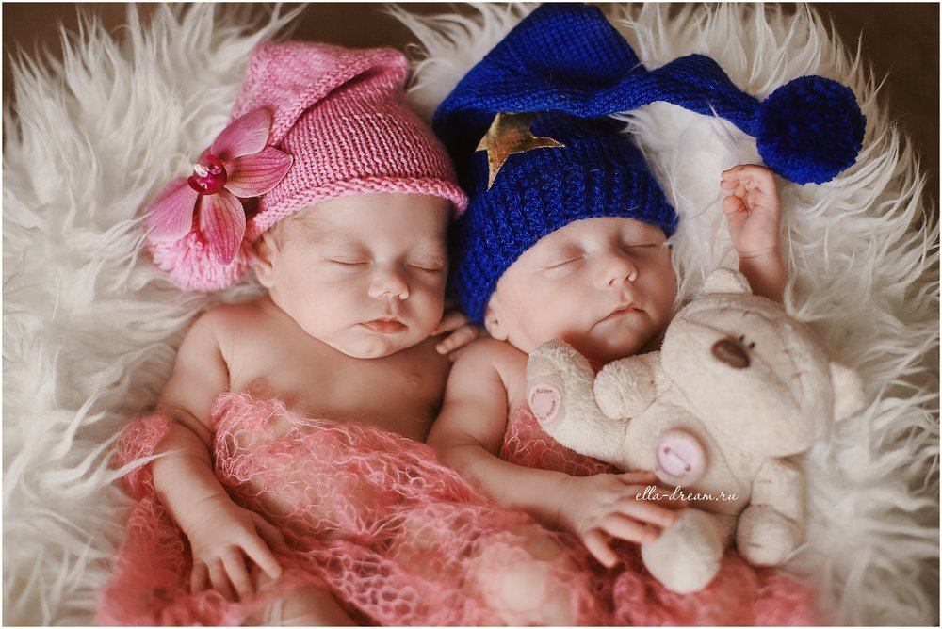

В 2018 году в Мостовском районе зарегистрировано 250 новорожденных, что на 39 меньше, чем в 2017 году. Из них, в городе родилось 181, на селе – 69 малышей. Девочек появилось на свет на 2 больше, чем мальчиков (126 и 124). Зарегистрировано 5 двоен.
Большинство семей пополнилось вторым (108) и первым (72) ребёнком. 55 малышей стали третьими у своих родителей, 10 – четвёртыми, 4 – пятыми и 1 ребёнок родился девятым.
Самой молодой маме исполнилось 18 лет, самому молодому папе – 20. Самой старшей мамой стала 41-летняя женщина, а самому старшему отцу исполнился 61 год. Средний возраст матерей за 2018 год составил 28 лет, отцов – 31 год.
Самым популярным женским именем является Анастасия. Этим красивым именем, в переводе с древнегреческого означающим «воскресшая», назвали 9 девочек. Популярны были также Ульяна (7), Анна (6), Софья, София (6), Александра (5), Арина (5).
Среди мужских имён как и прежде лидируют Артём («здоровый» - древнегреческое) и Матвей («дарованный Богом» – древнееврейское). Этими именами назвали 10 и 9 мальчиков соответственно. В лидерах также Алексей (8), Максим (7), Егор (5), Илья (5), Роман (5). Называли детей в 2018 году и уникальными, редкими в наше время именами. У девочек это Аглая, Лаура, Лера, Мира, у мальчиков - Гордей, Дамир, Доминик, Ефим, Мартин, Мирослав, Савелий.
Рождение ребёнка – главное событие в семье, ведь на земле появляется новый человек, наследник, судьба которого в руках родителей и близких.
Пусть маленькие мостовчане растут здоровыми и радуют нас всех своими победами!

